国产混合信号示波器实现从入门级到研发级的跨越
来源：测试测量世界
随着电子技术的发展，嵌入式系统已广泛应用于各行各业，包括测试测量的仪器行业。嵌入式系统对测试测量提出了不同要求，其信号的一大特点是数模混合，因此，工程师在测试这些电路时，既需要测试数字信号，又需要测试模拟信号。这时，若使用传统的示波器测试，就有可能不能兼顾数字和模拟信号，或是通道数达不到要求;若使用逻辑分析仪，则成本又比较高。因此，混合信号示波器(MSO)的概念就出现了，然而国内却一直没有这样的产品，同时国外MSO产品的价格又相对较高。
普源精电科技有限公司(RIGOL)华南区销售经理章荣成介绍说，RIGOL在早期就推出了一款MSO产品DS1000D系列，但实际上它还达不到所需要的 水平。这款产品在大学院校有很大的市场，可以作为学生入门级的产品使用，但对电子研发来说它就远远不够了。在这种背景下，RIGOL发布了 MSO1000Z、MSO2000A和MSO4000A三个MSO系列产品。

国产混合信号示波器实现从入门级到研发级的跨越
MSO1000Z系列相对于DS1000D已经是一个完全不同概念的产品，正式步入了MSO行列。MSO2000A系列采用该公司 Ultravision技术，可以提供50000次/秒的波形捕获率和超越同级的长存储以及波形录制回放功能。该产品系列分为70MHz/100MHz /200MHz/300MHz四个级别带宽，提供了2路模拟通道和16路逻辑通道。模拟通道最高采样率2GSa/s，存储深度为14Mpts(标配);数 字逻辑采样率为1GSa/s，存储深度为14Mpts，是同类产品中存储深度最深的。
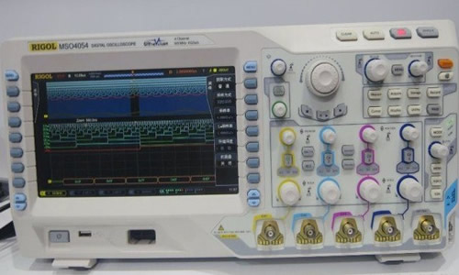
国产混合信号示波器实现从入门级到研发级的跨越
MSO1000Z系列示波器同样基于Ultravision技术平台，波形捕获率可以达到30000次/秒，带宽为70MHz和100MHz。不同 之处是，MSO1000Z示波器除16条逻辑通道外均提供4个模拟通道。MSO1000Z示波器的模拟通道和逻辑通道均可提供最高1GSa/s的采样率和 12M的存储深度，波形录制功能可达60000帧，7.0英寸的TFT液晶屏同样可以提供优秀的灰度显示能力。
此 外，MSO2000A和MSO1000Z系列示波器均拥有丰富的触发功能，支持数字通道触发;所有产品均可提供丰富的解码功能，能够同时支持2路总线的解 码以及数字通道和模拟通道混合解码。解码选件支持RS232/UART、I2C、SPI触发和解码功能，MSO2000A还支持CAN总线。这两个系列示 波器还包含提供双通道信号源的型号，输出信号的最高频率为25MHz。

